单项智能电表 PW-MTC14
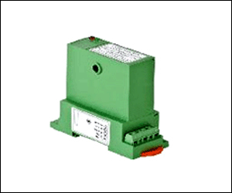
一、产品概述
此类产品是运用光耦隔离、调制隔离等多种原理设计，采用输出与输入隔离（二隔离）或者输入、输出、电源均相互隔离（三隔离）方式制作，具有PCB、导轨、螺钉三种安装方式，主要用于直流电压信号的实时监测和监控。
四、主要特性
●精度等级：频率0.05Hz; 电压、电流、功率因素、有功、无功功率、有功、无功电度 0.5级(其中电压输入5%以下不考查精度和线性度)采用引用误差
●数据输出：电压UA、电流IA的真有效值，频率F、正反向有功功率P、正反向无功功率Q、 正反向功率因素COSΦ、正反向有功电度量与正反向无功电度量 (频率是以实际值输出数据，其它参数都是以满量程的百分数形式输出数据
电流测量范围：0~25A，Φ6.5mm；
频率测量范围：45~65Hz（频响可到1KHz）,
●输出接口：RS-485： 二线制、通讯距离：1200米、±15KV ESD保护
RS-232C： S3结构通过专用的RS485/RS232C转换配件转接
N型直接通过端子连接
●刷新时间：100mS
●波特率：<200 mW（+12V）
●辅助电源：+5V，+12V，+15V，+24V +48V DC，220V AC（N型）
●工作温度：-20℃～+70℃
●通迅协议：Modbus或ASCII
●存贮条件：-20℃～+80℃（RH:5%～95%不结露）
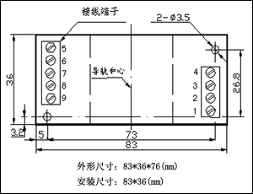
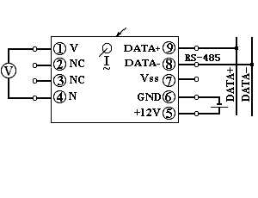
●
接线参考图（点击可放大）

